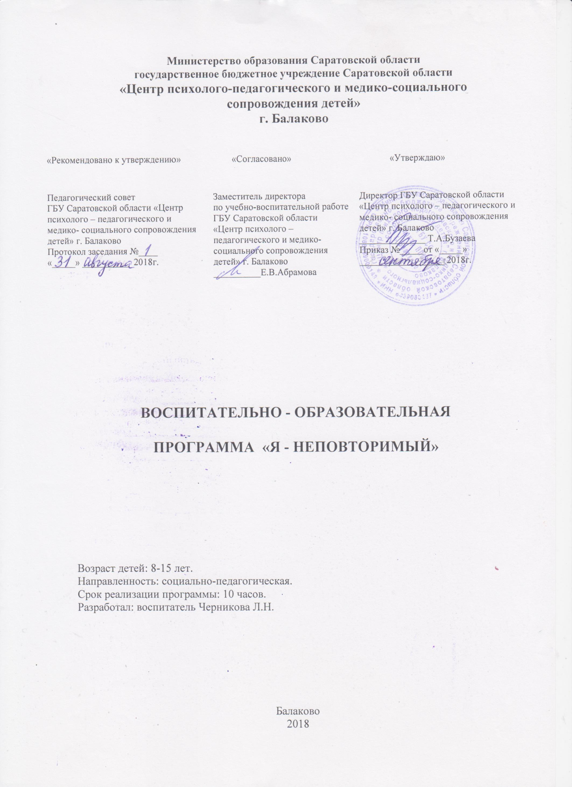

Паспорт программы

1) Наименование программы | «Я – неповторимый»
2) Разработчик программы | Воспитатель Черникова Л.Н.
3) Цели и задачи программы | Цель: формирование духовно-нравственных ориентиров для жизненных выборов, убеждения о необходимости приобщения к здоровому образу жизни, развитие способности сделать верный выбор в начале жизненного пути.  Задачи:  Обучающие:  1. Сформировать у детей способность различать, оценивать поведение людей с позиции нравственного смысла: "добро - зло", "хорошо - плохо", "можно - нельзя".  2. Сформировать компетентность воспитанника в сфере здоровья – понимание роли здоровья в обеспечении активной и продолжительной жизни.  Развивающие:  1. Развить самостоятельность в выборе нравственной позиции.  2. Обогатить словарный запас.  3. Развить навыки работы в группах.  Воспитывающие:  1. Воспитать уважительное, милосердное и внимательное отношение к близким.  2. Воспитать гуманное отношение к животным и природе.  3. Повысить значимость здоровья в индивидуальной иерархии ценностей.
4) Сроки и этапы реализации программы | 10 часов
5) Исполнители программы | воспитатель Черникова Л.Н.
6) Ожидаемые конечные результаты программы | У воспитанников должны быть сформированы представления:  - о нравственных нормах, социально -одобряемых формах поведения в обществе;  - о способах взаимодействия со сверстниками, взрослыми;  - о факторах, разрушающих здоровье.  умения:  - применять адекватные ситуации приемы управления поведением  - анализировать типичные ошибки и способы выхода из них;  - вести здоровый образ жизни.
7) Организация контроля реализации  программы | Административный контроль.  Итоговый контроль: анкетирование, тестирование

Пояснительная записка
Вопрос духовно-нравственного воспитания детей является одной из ключевых проблем, стоящих перед педагогами, родителями, обществом и государством в целом
В современном обществе, когда всё чаще отмечаются различные проявления эмоциональной ограниченности, замкнутости на собственных интересах, нарастание жестокости, агрессивности, проблема духовно-нравственного развития и воспитания молодого поколения становится всё более актуальной.
Духовно-нравственное развитие и воспитание детей — основа всех основ. От того, что вложил педагог в душу ребёнка в этом возрасте, будет зависеть, что возведёт он сам в дальнейшем, как будет строить свои отношения с окружающим его миром.
Актуальность. Актуальность программы определяется потребностью общества в духовно – нравственном воспитании как необходимом элементе сохранения и дальнейшего развития социума. По данным социологического исследования, значительная часть выпускников центров для детей-сирот остается на «низших» ступенях развития общества, пополняя ряды преступников, наркоманов и алкоголиков. Именно поэтому все больше становится необходимым обучать таких детей жизненно – важным навыкам, формировать психосоциальную компетентность – способность отвечать требованиям и задачам, выдвигаемым повседневной жизнью. Это способность человека адекватно общаться с людьми, окружающим миром, владеть культурой поведения - умение избегать вредных привычек, вовремя сказать «нет», иметь «иммунитет» на социально опасные ситуации.
Программа реализуется в рамках социально – педагогической направленности и адаптирована для работы в условиях центра в плане содержания, способов работы, разновозрастного подхода к формированию групп обучающихся.

Новизна. По сравнению с аналогичными программами в данной программе представлены сразу два направления – духовно-нравственное и здоровьесберегающее.
Программа педагогически целесообразна, так как способствует более разностороннему раскрытию индивидуальных способностей ребенка, позволяет получить представление о базовых ценностях, традиционных моральных нормах, правилах поведения. Помогает приобретать такие качества, как милосердие, любовь и забота о ближних, уважение к старшим, вежливости, умение отличать хорошие и плохие поступки, способствует формированию здорового образа жизни.
Цель программы: формирование духовно-нравственных ориентиров для жизненных выборов, убеждения о необходимости приобщения к здоровому образу жизни, развитие способности сделать верный выбор в начале жизненного пути.
Задачи программы:
Обучающие:
1. Сформировать у детей способность различать, оценивать поведение людей с позиции нравственного смысла: "добро - зло", "хорошо - плохо", "можно - нельзя".
2. Сформировать компетентность воспитанника в сфере здоровья – понимание роли здоровья в обеспечении активной и продолжительной жизни.
Развивающие:
1. Развить самостоятельность в выборе нравственной позиции.
2. Обогатить словарный запас.
3. Развить навыки работы в группах.
Воспитывающие:
1. Воспитать уважительное, милосердное и внимательное отношение к близким.
2. Воспитать гуманное отношение к животным и природе.
3. Повысить значимость здоровья в индивидуальной иерархии ценностей.
Новизна программы «Я - неповторимый» заключается в том, что процесс обучения для воспитанников протекает в естественном виде и среде, без строгих шаблонов в процессе общения.

Режим занятий: программа рассчитана на 2,5 месяца. Занятия проводятся 1 раз в неделю. За академический час принимается занятие продолжительностью 45 минут.
Ожидаемые результаты: У воспитанников должны быть сформированы
представления:
- о нравственных нормах, социально -одобряемых формах поведения в обществе;
- о способах взаимодействия со сверстниками, взрослыми;
- о факторах, разрушающих здоровье.
умения:
- применять адекватные ситуации приемы управления поведением
- анализировать типичные ошибки и способы выхода из них;
- вести здоровый образ жизни.

Учебно-тематический план.

№ п/п | Наименование темы | Количество часов аудиторных |  | Всего
 |  | Теория | Практика
 | модуль 1 | Уроки доброты
1. | Входная диагностика |  | 0,5 | 0,5
2. | Добро,зло,терпимость. | 0,5 | 1 | 1,5
3. | Мир человеческих отношений. Дружба. | 0,5 | 1 | 1,5
4. | Патриотизм. Любовь к Родине. | 0,5 | 0,5 | 1
 | итого | 1,5 | 3 | 4,5
 | модуль 2 | Мой мир
1. | Я - неповторимый | 0,5 |  | 0,5
2. | Мешок хороших качеств. | 0,5 |  | 0,5
3. | Моя воля. | 0,5 | 1 | 1,5
4. | Привычки – хорошие и плохие. |  | 0,5 | 1
5. | Жизненные ценности. Факторы, разрушающие здоровье. | 0,5 | 1 | 1,5
6. | Я умею делать здоровый выбор! Выходная диагностика. | 0,5 | 0,5 | 1
 | итого | 2,5 | 3 | 6
Всего |  | 4 | 6 | 10

Содержание программы
М1Т1. Входная диагностика.
Приветствие. Знакомство с программой. Диагностика социализированности обучающегося (Методика М.И. Рожкова). Рефлексия.
М1.Т2. Добро, зло, терпимость.
Приветствие. Знакомство с понятиями «добро», «зло», «терпимость». Презентация по теме. Ситуация с куклой Лизой. Обсуждение ситуации. Игра «Как поступлю». Просмотр видеоролика «Добрые поступки». Работа в группах. Обсуждение пословиц. Рефлексия.
М1.Т3. Мир человеческих отношений. Дружба.
Приветствие. Упражнение «Аплодисменты по кругу». Составление «Цветка дружбы». Тест «Настоящий друг». Упражнение «Скульптура». Рефлексия.
М1.Т4. Патриотизм. Любовь к Родине.
Приветствие. Дискуссия «С чего начинается Родина». Знакомство с понятиями «патриотизм» и «патриот». Беседа «В чем проявляется патриотизм?». Рефлексия.

М2.Т1. Я – неповторимый
Приветствие. Познание воспитанниками самого себя, формирование позитивного образа «Я». Размышление над вопросом «Кто я?». Упражнение «Расскажи о себе» направленное на развитие умения общаться друг с другом, выявления своих интересов, увлечений, желаний. Просмотр и обсуждение фрагментов мультфильма «Цветик-семицветик». Рефлексия.
М2.Т2. Мешок хороших качеств.
Приветствие. Исследование своих качеств, особенностей. Проводится обсуждение того, что такое качество. Упражнение «Мешок хороших качеств» направление на умение выявлять хорошие качества человека. Игра «Семицветик». Дети на лепестках семицветика пишут свои хорошие качества, а затем угадывают где чей лепесток. Рефлексия.
М2.Т3. Моя воля.
Приветствие. Знакомство с понятием «воля», способами развития волевых качеств. Упражнение «Преодолевая трудности», направленное на умение находить способы преодоления трудностей. Обсуждение ситуаций, в которых ребята проявили силу воли. Рефлексия.
М2.Т4. Привычки – хорошие и плохие.
Приветствие. Выявление представления участников группы о том, что является полезным и вредным для человека, знакомство с понятием «вредные привычки» и их последствиями. Упражнение «Привычки», направленное на развитие умения выявлять вредные и полезные привычки. Рефлексия.
М2.Т5. Жизненные ценности. Факторы, разрушающие здоровье.
Приветствие. Групповая дискуссия: «Какие есть главные ценности для человека?». Упражнение «Ценности здорового образа жизни». Это упражнение направлено на развитие умения выделять главные человека. Дается установка на ведение здорового образа жизни. Анализ сказки «Сказка про злых чародеев» А.Г. Макеевой. Рефлексия.
М2.Т6. Я умею делать здоровый выбор! Выходная диагностика.
Приветствие. Деловая игра. Упражнение «Мозговой штурм», «Аннограммы» направленны на закрепление понятия «Здоровье» (дети подбирают слова , которые имеют отношение к здоровью, составляют слова, имеющие отношение к здоровью). Выходная диагностика социализированности личности учащегося М.И. Рожкова. Рефлексия.

Методическое обеспечение программы

№ п/п | Форма занятий | Приемы и методы | Форма подведения итогов
1. | Занятие-беседа | Словесный, презентация | Контрольный опрос
2. | Дискуссия | Моделирование и анализ проблемных ситуаций | Обсуждение
3. | Тренинг | Психогимнастические упражнения | Контрольный опрос
4. | Деловая игра | Мозговой штурм | Тестирование
5. | Комбинированное занятие | Арттерапия (свободное и тематическое рисование) | Контрольное задание

Оценка эффективности реализации программы
Критерий | Показатель | Индикатор | Диагностический инструментарий
Критерий освоения дополнительной общеобразовательной программы | 1.Теоретическая подготовка по освоению материала  2.Практическая подготовка  3. Универсальные навыки | 1.Соответствие теоретических знаний программным требованиям  2.Соответствие практических умений и навыков воспитанников программным требованиям  3. Умение планировать свою деятельность. Самостоятельность. Сформированность (какие универсальные умения запланированы). Рефлексивные навыки. | 1. Контрольный опрос  2. Тестирование «Анкета социализированности Рожкова  3. Собеседование  4. Контрольное задание  5. Практическая работа
Группа критериев личностного развития
1.Нравтсвенная воспитанность воспитанника | Отношение к другим людям -  эмпатийность, тактичность, вежливость, отзывчивость, доброта | Проявление отзывчивости, тактичности, вежливости, симпатии к другим людям | Педагогическое наблюдение за поведением, экспертная оценка
2.Социализирован-ность воспитанников | Готовность помочь, положительное, гуманное отношение к другим людям. | Проявление инициативности в помощи взрослым и товарищам, ответственности за свое поведение | Педагогическое наблюдение за поведением, тестирование
3.Здоровый образ жизни воспитанников | Понимание роли здоровья в обеспечении активной и продолжительной жизни, разумное отношение к своему здоровью | Приобщение к активному образу жизни, занятию спортом, отказ от вредных привычек | Педагогическое наблюдение за поведением, экспертная оценка

Литература
1.Для педагогов:
- Воспитание школьников. Научно – методический журнал № 1 – 7 Москва 2004г.
- Худенко Е.Д. Организация и планирование воспитательной работы в специальной (коррекционной) школе – интернате, детском доме. Москва 2005г.
- Учебные пособия «Полезные привычки», «Полезные навыки», «Полезный выбор», «Полезная прививка», авторский коллектив российских ученых (Т.Б.Гречаной, Л.Ю.Ивановой, Е.Н. Тимакиной, Е.В.Гедзь, Р.А.Туревской, Л.С.Колесовой, О.Л.Романовой, О.П.Васютиной).
- Алексеев Д.В. Вредные привычки, их негативное воздействие. - М., 2003.
- . Воспитываем личность. Воспитательная работа в начальной школе/Н.Ф. Дик. – Ростов н/Д: Феникс, 2005. – 320с.(Сердце отдаю детям.)
- Шумилин Е.А. Психологические особенности личности старшеклассника / Под ред. В.В. Давыдова. – М: Педагогика, 1979-152с.
- Щуркова Н.Е. Лекции о воспитании // Классный руководитель, 2010, №2
- Петриченко Г. Создание здоровьесберегающего образовательного пространства как условие повышения качества обучения // Начальная школа,
2008, № 9.

2. Для детей:
- Этикет от А до Я / Автор-составитель Чудакова Н.В. – М.:Издательство АСТ, 2004. – 112с.
- Осеева В.А. Волшебное слово: Рассказы – М.: Дет. Лит., 2000г. – 32с.
- Катаев В.П. Цветик-семицветик: Сказки – М.: Дет. Лит., 2007. – 32с.
- Железников В.К. Рыцарь. Рассказы. Переиздание. М., Дет. Лит., 2005. – 32с.
- Гюго В. Козетта: Из романа «Отверженные»/ Пер. и обраб. Для детей Шер Н.С. – Переизд. М.: Дет. Лит., 2004. – 32с.
- Пантелеев А.И. Честное слово: Рассказы. – Л., Дет. Лит., 2003г. – 13с.
- Гераскина Л.Б. В стране не выученных уроков: Сказочная повесть. - Д.,: ВАП, 1994. – 110с.
- Макаренко А.С. Флаги на башнях/Послесл. Ю.Б. Лукина – М.: Правда, 2006г. – 496с.
- Соколова Ф.А. Закон добра. – 2-е изд., доп. – М.: Мол. Гвардия, 2007. 303с.
Шолохов М.А. Судьба человека: Рассказ – М.: Дет. Лит.,

